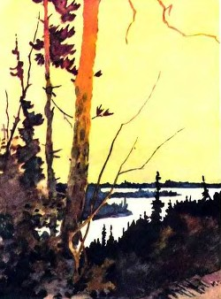1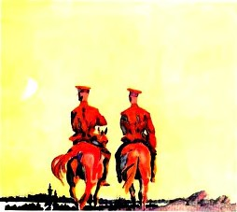
Лесная застава. приземестый дом.Высокие сосны за тёмным окном…В тот дом ненадолго спускаются сны,В том доме винтовки стоят у стены.Здесь рядом граница, чужая земля,Здесь рядом не наши леса и поля.
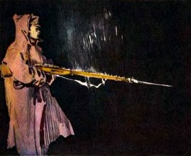
2Горит на заставеНочной огонёк.Начальник не спит,Ни на час не прилёг.Тревожно он смотритВ слепое окно.Ночь не проходит,Всё так же темно.Но кто там стучит?Кто ломится в, в дом?У двери мальчишка.Он дышит с трудом.Он громко кричит:– Пропусти, часовойМне нужен начальник,Впустите, я свой!Без шапки, босой,Он бежал через лес.Он полз под кустами,Oвpaг перелез;
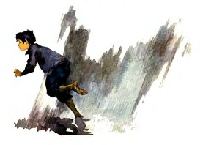
Бежал он, боясьОглянуться назад,И сосны, казалось.Ветвями грозят.– Я видел собаку.Исчезла в лесу.– Откуда-то издалиСвистнули псу.При отблеске молнииЯ видел вблизи:Прижатые уши,Вся морда в грязи.Ошейник плетёныйНа шею надет.Собака не наша.Такой у нас нет!И вот уж начальникВскочил на коня.Товарищ начальник.Возьмите меня!
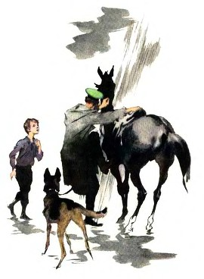
Я метко стреляю,Без промаха бью.Мне брат доверяетВинтовку свою! —Но молча начальникПригнулся в седле,И конь поскакалПо paзмытой земле.3Хлещет всё яростнейДождь проливной.Сквозь зарослиМчится вперёд вороной.А лес не пускает,Встречает в штыки,Колючих кустовВыставляет полки.Но к лесу ночномуНачальник привык,Он знает участок.Он мчит напрямик.Хлещет всё яростнейДождь проливной,Сквозь зарослиМчится вперёд вороной.С ним рядом собака,По кличке «Пират».Не раз посылалиПирата в наряд.Он след находилНа земле, на снегу,Он в правую рукуВпивался врагу.
Вздрогнули ноздриВолнуется пёс,Метнулся к оврагу.Сбежал под откос;К земле припадая,Шарахнулся вбокИ вдруг, как струну.Натянул поводок.
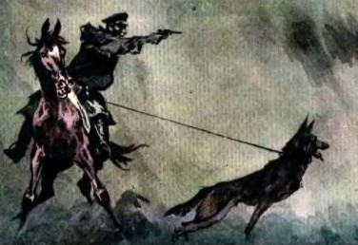
И видит начальник:Вдали, за сосной,Чужая собакаС лохматой спиной.По лужам, по выступамСкользких корнейПират, задыхаясь,Несётся за ней.
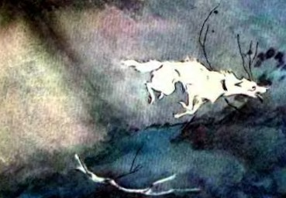
Хрипит он и рвётсяВперёд с поводка,Но сосны редеют,Граница близка…Взбежать на пригорокЛохматому псу…Но выстрел короткийРаздался в лесу.У самой границы,На тропке лесной,Упала собакаС лохматой спиной.Собака не наша,Такой у нас нет,Ошейник плетёныйНа шее надет.Зашита в ошейникеПачка бумаг– Собаку прислалС донесением враг.4Тревога! Тревога!И с разных концовСтекаются к лесуОтряды бойцов.Кольцом окружить.Перерезать пути!Живым на заставуВрага привести!Лес будет прочёсанИ выверен весь.Но враг не уйдёт.Он останется здесь.Он выбрал ненастье,Дождливую ночь,Он думал, что дождьЕму сможет помочь.
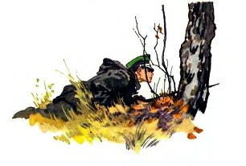
Он крался вперёд,Раздвигая кусты.Но скрыты за соснамиНаши посты.И в зарослях частыхЗалёг часовой,Не видно бойцаЗа высокой травой.5Вот начало небоСветлеть наконец.С заставы к начальникуСкачет гонец.На лошади мальчикСидит верховым.– Товарищ начальник.Он пойман живым!Он там, на заставе,Скачите за мной!..А где же собакаС лохматой спиной?
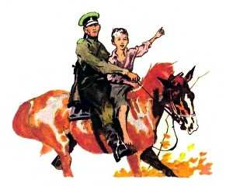
– Собака уже нeПослужит врагу,А я тебя, парень,Поздравить могу.Ты завтра в подарокПолучишь щенка,Ты сам его будешьСпускать с поводка.6…Лесная застава. Приземистый дом.Высокие сосны за тёмным окном…В тот дом ненадолго спускаются сны,В том доме винтовки стоят стены.Здесь рядом граница, чужая земля,Здесь рядом не наши леса и поля.
